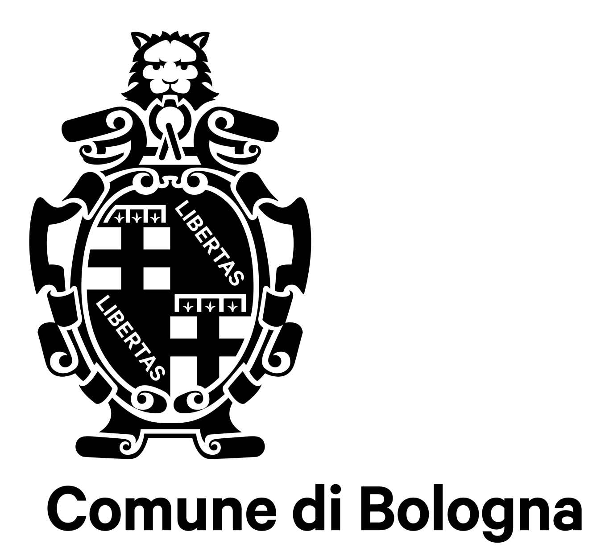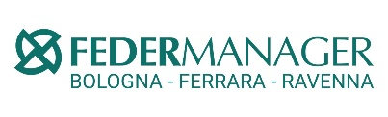

**Comunicato Stampa**

L’11 dicembre al Teatro Manzoni “Bologna Solidale in musica”, il concerto natalizio di beneficenza Manageritalia E.R., CIDA, Federmanager Bologna-Ferrara-Ravenna. L’incasso aiuterà le associazioni solidali bolognesi e la lotta alla violenza sulle donne

*Bologna, 7 novembre 2021 -* La Bologna solidale, delle associazioni e del volontariato a favore dei più deboli, si ritroverà al Teatro Manzoni sabato 11 dicembre per il concerto natalizio di beneficenza organizzato da Manageritalia Emilia Romagna, CIDA e Federmanager Bologna-Ferrara-Ravenna,. L’evento ha ottenuto il patrocinio del Comune di Bologna e di Città Metropolitana, l’intero incasso sarà devoluto alle 14 associazioni della città partner del progetto “Bologna Solidale in Musica”.

Ospiti della serata a Teatro saranno **Massimo Bugan**i, Assessore all’Agenda digitale, trasparenza e semplificazione del Comune di Bologna e **Roberta Mori,** Consigliera Regionale e Componente Commissione per la parità e per i diritti delle persone; oltre agli organizzatori, **Cristina Mezzanotte**, Presidente di Manageritalia Emilia Romagna e **Andrea Molza**, Presidente Federmanager Bologna-Ferrara-Ravenna.

Il progetto è stato accolto con entusiasmo dal mondo della solidarietà bolognese e le 14 principali associazioni solidali della città che ne sono diventate partner saranno anche beneficiarie dell’incasso della serata, devoluto a progetti solidali, con un particolare focus sulla lotta alla violenza sulle donne.

“*Per noi è una grande soddisfazione aver riunito l’intero mondo della solidarietà bolognese in un progetto comune; credo che sia la prima volta* – ha commentato la Presidente di Manageritalia Emilia Romagna Cristina Mezzanotte, ideatrice dell’iniziativa – *Siamo orgogliosi di tante adesioni. Anche perché Manageritalia Emilia Romagna è impegnata da sempre in progetti per l’inclusività delle donne nel mondo del lavoro e di contrasto alla violenza di genere in un continuo dialogo con le istituzioni*”. Il Presidente di Federmanager Bologna-Ferrara-Ravenna Andrea Molza, co-organizzatore dell’evento ha ricordato: “*Attraverso le nostre varie commissioni da anni ci impegniamo su temi sociali e territoriali contribuendo all’identità di una managerialità competente e solidale. Con la nostra Onlus nazionale di riferimento Vises, che rappresento in qualità di vicepresidente, abbiamo realizzato progetti per favorire l’imprenditorialità femminile in Marocco e in Etiopia. Inoltre, insieme a Manageritalia E.R. e a CIDA, stiamo lavorando al ‘progetto osservatorio’, dedicato alle associazioni che si occupano di marginalità e volto ad identificare le best practice legate alla creazione di opportunità lavorative.”*

Nel concerto dell’11 dicembre l’Orchestra della Scuola dell’Opera della Fondazione Teatro Comunale di Bologna si esibirà su arie di Mozart, Rossini, e Johann Strauss padre e figlio.

I biglietti della serata possono essere acquistati presso le sedi delle associazioni bolognesi partner dell’evento: AIL; ALIANTE; ANT; ANTONIANO; ASS. SOS DONNE BOLOGNA; CUCINE POPOLARI; EMERGENCY; EMMAUS; FIORI DI CAMPO ONLUS; LILT; LOTO ONLUS; OPERA PADRE MARELLA; PROTEZIONE CIVILE PRONATURA; VISES.

***Manageritalia Emilia Romagna*** *(www.manageritalia.it) – E’ l’associazione regionale di dirigenti, quadri ed executive professional del terziario (commercio, trasporti, turismo, servizi,) con* ***2.500 manager*** *ai quali fornisce una vasta gamma di servizi, di derivazione contrattuale e non, formazione, consulenze professionali, sistemi assicurativi e di previdenza integrativa, assistenza sanitaria ai manager e alla famiglia, iniziative per la cultura e il tempo libero.*

***Federmanager Bologna – Ferrara – Ravenna (****www.bologna.federmanager.it), con all’attivo oltre 3.200 iscritti, è una sede territoriale di FEDERMANAGER, associazione costituita nel 1945 che rappresenta e tutela, in modo unitario ed esclusivo, 180.000* ***dirigenti****,* ***quadri apicali****,* ***alte professionalità****, in servizio e in pensione, delle* ***imprese produttrici di beni e di servizi****. Fornisce ai manager iscritti* ***assistenza contrattuale****,* ***previdenziale****,* ***sanitaria****,* ***legale*** *e* ***fiscale*** *e realizza* ***iniziative di natura culturale, formativa e di networking****.*

*Info: Manageritalia E.R. - Eleonora Pignatti,* [*bologna@manageritalia.it*](mailto:bologna@manageritalia.it)*, tel. +39 051 399712 - Federmanager Bologna-Ferrara-Ravenna – Sara Tirelli/Monica Dall’Olio, monica.dallolio1@gmail.com, tel. + 39 335 470916*

